**bel.ru**

**В первый четверг декабря в Белгороде выпадет снег. Надолго ли?**

4 декабря 2024, 15:28

Фото: 1MI. В Белгороде вновь выпадет снег

**Небольшой снег ожидается в Белгороде в четверг**

**Сюжет**

[**Погода**](https://bel.ru/tags/pogoda)

**В первый четверг декабря в Белгородской области может выпасть небольшой снег. При этом температура воздуха не опустится ниже -5 °C. Подробнее о погоде рассказали в пресс-службе регионального МЧС со ссылкой на синоптиков Гидрометцентра РФ.**

Завтра, 5 декабря, на территории Белгородской области ожидается облачная с прояснениями погода. Местами возможен небольшой снег, а в отдельных районах опустится туман. Ветер восточного направления достигнет 4-9 м/с.

Температура воздуха по региону ночью и днём составит -5…0 °C. В областном центре в тёмное время суток столбик термометра опустится до -3 °C, а в светлое поднимется всего на пару градусов — до -1 °C.

Последний рабочий день этой недели, 6 декабря, также может быть снежным, однако уже в субботу, 7 декабря, ожидается мокрый снег с дождём. В воскресенье осадки не прогнозируются.

[**https://bel.ru/news/2024-12-04/v-pervyy-chetverg-dekabrya-v-belgorode-vypadet-sneg-nadolgo-li-5266657**](https://bel.ru/news/2024-12-04/v-pervyy-chetverg-dekabrya-v-belgorode-vypadet-sneg-nadolgo-li-5266657)

**go31.ru**

**Белгородка на иномарке сбила на зебре 15-летнего подростка**

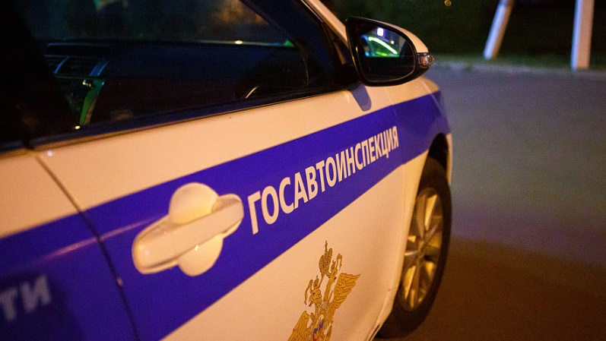

Фото: Антон Вергун

*Дорожно-транспортное происшествие с пострадавшим пешеходом случилось вчера, 3 декабря, в Старом Соколе, сообщили в региональном управлении МВД.*

Около восьми часов вечера на улице Матросова микрорайона Звёздный на «Ниссане» ехала 38-летняя женщина. Приблизившись к нерегулируемому пешеходному переходу, водитель не успела среагировать на 15-летнего юношу, который пересекал проезжую часть по зебре, и сбила его.

[**https://www.go31.ru/news/proisshestviya/belgorodka-na-inomarke-sbila-na-zebre-15-letnego-podrostka/**](https://www.go31.ru/news/proisshestviya/belgorodka-na-inomarke-sbila-na-zebre-15-letnego-podrostka/)

**Спасатели предупреждают белгородцев о гололёде на дорогах**

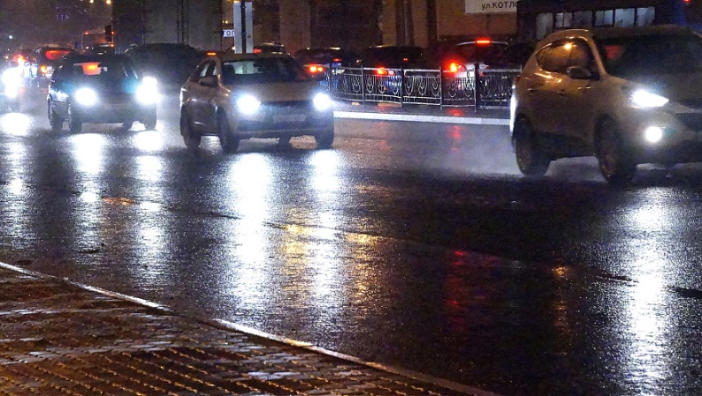

Фото: Сергей Егоров

*Прогнозом погоды на сегодня, 4 декабря, поделились в белгородском региональном управлении МЧС.*

Синоптики считают, что в области будет облачно с прояснениями. Существенных осадков опасаться не стоит – если и пройдёт снег, то он будет небольшим и локальным. Ветер подует с юга со скоростью 4-9 метров в секунду.

Дневная температура воздуха держится стабильно уже на протяжении нескольких дней: от минус 4 до 1 градуса выше нуля.

Атмосферное давление, по данным аналитиков Гидрометцентра РФ, почти идеальное – 749 миллиметров ртутного столба.

Берегите себя и удачи!

[**https://www.go31.ru/news/obshchestvo/spasateli-preduprezhdayut-belgorodtsev-o-gololyede-na-dorogakh/**](https://www.go31.ru/news/obshchestvo/spasateli-preduprezhdayut-belgorodtsev-o-gololyede-na-dorogakh/)

**znamya31.ru**

**Белгородские огнеборцы ликвидировали четыре пожара на территории региона за минувшие сутки**

Сегодня, 17:44Происшествия

Фото: пресс-служба МЧС Белгородской области

**Подробностями происшествий поделились в пресс-службе МЧС Белгородской области**

Белгородские огнеборцы ликвидировали четыре пожара на территории региона за минувшие сутки. Об этом сообщили в пресс-службе МЧС Белгородской области.

В дачном некоммерческом товариществе «Феддеровское» в Белгородском районе горел дачный дом. Огонь повредил потолочное перекрытие, закоптил стены и потолок. Причиной пожара стал недостаток конструкции и изготовления электрооборудования.

В Белгороде на улице 50-летия Белгородской области произошёл пожар в офисном двухэтажном здании. На первом этаже в помещении повреждено зарядное устройство, а также закопчена стена. Причина пожара – недостаток конструкции и изготовления электрооборудования.

[**https://znamya31.ru/news/proisshestviya/2024-12-04/belgorodskie-ognebortsy-likvidirovali-chetyre-pozhara-na-territorii-regiona-za-minuvshie-sutki-419301**](https://znamya31.ru/news/proisshestviya/2024-12-04/belgorodskie-ognebortsy-likvidirovali-chetyre-pozhara-na-territorii-regiona-za-minuvshie-sutki-419301)

**Небольшой снег и туман ожидаются в Белгородской области 5 декабря**

Сегодня, 15:14Общество

Фото: Дарья Петрова (архив)

**Синоптики прогнозируют облачную с прояснениями погоду.**

Белгородские синоптики прогнозируют завтра, **5 декабря,** на территории региона облачную с прояснениями погоду. Местами небольшой снег, в некоторых районах возможен туман.

**«Температура воздуха ночью и днём составит 0-5 градусов мороза», - сообщили в пресс-службе МЧС Белгородской области.**

В Белгороде ночью **2-4 градуса** мороза, днём **0-2 градуса** мороза. Ветер восточный **4-9 /с.**

[**https://znamya31.ru/news/obshestvo/2024-12-04/nebolshoy-sneg-i-tuman-ozhidayutsya-v-belgorodskoy-oblasti-5-dekabrya-419302**](https://znamya31.ru/news/obshestvo/2024-12-04/nebolshoy-sneg-i-tuman-ozhidayutsya-v-belgorodskoy-oblasti-5-dekabrya-419302)

**belpressa.ru**

**В Губкинском округе ликвидировали авиабомбу времён Великой Отечественной войны**

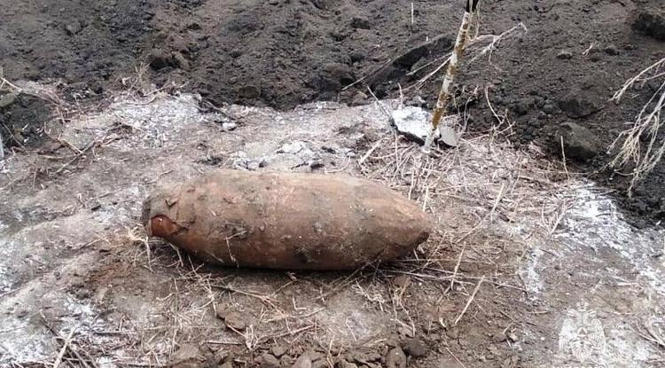

**Масса боеприпаса составила 100 кг.**

[Реклама](https://www.belpressa.ru/projects/belgorodskoj-oblasti-70-let/)

3 декабря в поле **села Чураево** Губкинского округа рабочие обнаружили фугасную авиабомбу времён Великой Отечественной войны.

Выехавшие на место взрывотехники поисково-спасательной службы Старооскольского округа установили, что **100-килограммовую авиационную бомбу** рабочие нашли случайно. Место обнаружения быстро оцепили, извлекли боеприпас из земли и погрузили на борт спецавтомобиля. На машине взрывотехники перевезли бомбу на полигон, на котором её ликвидировали.

[**https://www.belpressa.ru/64653.html#**](https://www.belpressa.ru/64653.html#)

**moe-belgorod.ru**

**В Белгородской области обнаружили 100-килограммовую авиабомбу**

Опасный боеприпас ликвидировали на полигоне

15:37, сегодня

МОЁ! Online

0

[Официально](https://moe-belgorod.ru/news/75)

100

•

[[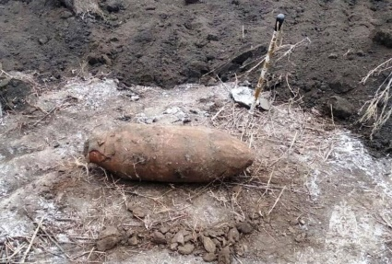](https://moe-belgorod.ru/media_new/1/9/8/9/2/7/2/material_1208274/original_photo-thumb_1920.jpg)](https://moe-belgorod.ru/media_new/1/9/8/9/2/7/2/material_1208274/original_photo-thumb_1920.jpg" \o ")

Фото: https://t.me/mchs31

В Белгородской области ликвидировали огромную авиабомбу

В Белгородской области обнаружили и уничтожили огромную авиабомбу времен Великой Отечественной войны. Об этом сообщили в региональном ГУ МЧС.

Боеприпас нашли в поле в селе Чураево Губкинского округ. Рабочие сразу вызвали на место взрывотехников.

Специалисты оцепили место обнаружения боеприпаса, а затем погрузили 100-килограммовую бомбу в спецавтомобиль. Опасную находку уничтожили на специальном полигоне. В ведомстве отмечают, что разлет обломков в случае детонации такого боеприпаса может достигать 1000 метров.   
Подробнее: [https://moe-belgorod.ru/news/ofitsialno/1208274?utm\_source=copypast](https://moe-belgorod.ru/news/ofitsialno/1208274)

**В Старом Осколе иномарка сбила подростка**

Авария случилась на пешеходном переходе

12:57, сегодня

МОЁ! Online

0

[Происшествия](https://moe-belgorod.ru/news/1)

50

•

[[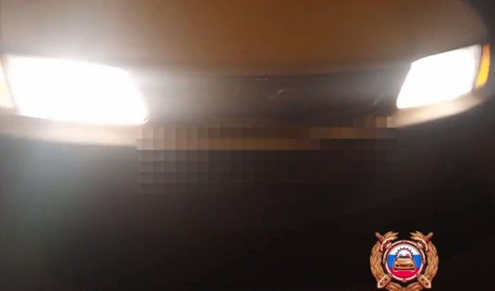](https://moe-belgorod.ru/media_new/1/9/8/9/2/2/5/material_1208257/original_photo-thumb_1920.jpg)](https://moe-belgorod.ru/media_new/1/9/8/9/2/2/5/material_1208257/original_photo-thumb_1920.jpg" \o ")

Фото: https://t.me/gibdd\_31

Читайте «МОЁ! Белгород» в

**[Telegram](https://t.me/BelJedi" \o "Telegram" \t "_blank)**

**[Дзен](https://dzen.ru/moe-belgorod.ru?favid=254121147" \o "Дзен" \t "_blank)**

В Белгородской области автомобиль сбил подростка

В Белгородской области случилось ДТП с участием пешехода. Иномарка сбила подростка.

В региональной Госавтоинспекции сообщили, что инцидент произошел вчера вечером в Старом Осколе. 38-летняя женщина на «Ниссане» двигалась по улице Матросова и не пропустила 15-летнего пешехода, который шел по нерегулируемому переходу.

Мальчик пострадал в аварии.  
Подробнее: [https://moe-belgorod.ru/news/incidents/1208257?utm\_source=copypast](https://moe-belgorod.ru/news/incidents/1208257)

**В Белгороде столкнулись четыре машины**

Авария случилась на объездной дороге

12:27, сегодня

МОЁ! Online

0

[Происшествия](https://moe-belgorod.ru/news/1)

270

•

[[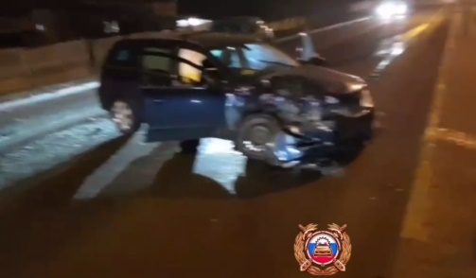](https://moe-belgorod.ru/media_new/1/9/8/9/2/1/7/material_1208248/original_photo-thumb_1920.jpg)](https://moe-belgorod.ru/media_new/1/9/8/9/2/1/7/material_1208248/original_photo-thumb_1920.jpg" \o ")

Фото: https://t.me/gibdd\_31

Читайте «МОЁ! Белгород» в

**[Telegram](https://t.me/BelJedi" \o "Telegram" \t "_blank)**

**[Дзен](https://dzen.ru/moe-belgorod.ru?favid=254121147" \o "Дзен" \t "_blank)**

В Белгороде случилось массовое ДТП на объездной

В Белгороде случилось массовое ДТП. Четыре машины столкнулись на улице Чичерина.

Инцидент произошел вчера в вечерний час пик. Согласно официальной версии событий 64-летний водитель «Опеля» не выдержал дистанцию и врезался в «Форд Фокус». «Форд» от удара сдвинулся с места и догнал «Рено Логан», а «Рено» врезался в «Хавал».

В региональной Госавтоинспекции сообщили, что пострадали два человека. Помощь медиков понадобилась предполагаемому виновнику аварии и 44-летнему водителю автомобиля «Форд».   
Подробнее: [https://moe-belgorod.ru/news/incidents/1208248?utm\_source=copypast](https://moe-belgorod.ru/news/incidents/1208248)

**В Старом Осколе сгорел киоск**

В происшествии никто не пострадал

11:15, сегодня

МОЁ! Online

0

[Происшествия](https://moe-belgorod.ru/news/1)

60

•

[[](https://moe-belgorod.ru/media_new/1/9/8/9/1/9/1/material_1208234/original_photo-thumb_1920.jpg)](https://moe-belgorod.ru/media_new/1/9/8/9/1/9/1/material_1208234/original_photo-thumb_1920.jpg" \o ")

Фото: unsplash.com

Читайте «МОЁ! Белгород» в

**[Telegram](https://t.me/BelJedi" \o "Telegram" \t "_blank)**

**[Дзен](https://dzen.ru/moe-belgorod.ru?favid=254121147" \o "Дзен" \t "_blank)**

В Старом Осколе выгорел киоск

В Старом Осколе утро среды началось с пожара. В микрорайоне Малогвардеец загорелся киоск.

В региональном ГУ МЧС рассказали, что сообщение о происшествии поступило в 9:47. На место сразу выехали дежурные караулы двух пожарно-спасательных частей. Они потушили пожар.

Пламя уничтожило 1,5 квадратного метра потолка. В происшествии никто не пострадал.   
Подробнее: [https://moe-belgorod.ru/news/incidents/1208234?utm\_source=copypast](https://moe-belgorod.ru/news/incidents/1208234)

**31.мвд.рф**

Информация о ДТП на дорогах Белгородской области за прошедшие сутки

Сегодня 10:07

**г. Белгород**

По предварительным данным, около 18 часов 50 минут в районе д.17 «А» на ул. Чичерина 64-летний водитель, управляя автомобилем «Опель Астра Караван», двигаясь со стороны ул. Мичурина в направлении ул. Сумская, не выбрал безопасную дистанцию и допустил столкновение с впереди двигавшимся автомобилем «Форд Фокус» под управлением 44-летнего водителя, который  совершил столкновение с впереди двигавшемся автомобилем «Рено Логан»  под управлением 40-летнего водителя  с последующим столкновением с автомобилем  «Хавейл F7X» под управлением 42-летнего водителя. В результате ДТП водители автомобилей «Опель» и «Форд Фокус» получили телесные повреждения.

**г. Старый Оскол**

По предварительным данным, около 19 часов 10 минут в районе д.31 ул. Вербная 74-летний водитель, управляя автомобилем «Тойота Королла», при повороте налево не уступил дорогу и совершил столкновение с двигавшемуся во встречном направлении автомобилем «Форд» под управлением 36 летнего водителя. В результате ДТП водитель «Форд»получил телесные повреждения.

По предварительным данным, около 19 часов 50 минута в районе д.2 на ул. Матросова мкр. «Звездный» 38-летняя женщина, управляя автомобилем «Ниссан» совершила наезд на 15-летнего подростка, переходившего проезжую часть дороги по нерегулируемому пешеходному переходу. В результате наезда несовершеннолетний получил телесные повреждения.

[**https://31.мвд.рф/news/item/58146629/**](https://31.мвд.рф/news/item/58146629/)